Championnat 2015/2016 CD93
Départemental 1
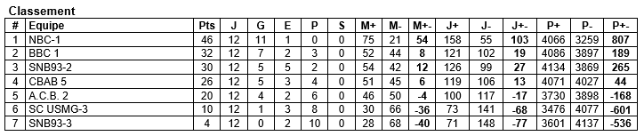
Montée en Régional 3
Départemental 2
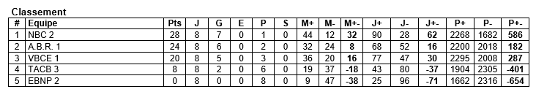
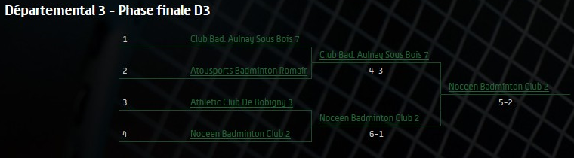
Montée en Département 2

Départemental Masculin 1
